EVALUACIÓN HISTORIA 4° BÁSICO
Nombre: |  | Fecha:
Puntaje Ideal: 20 puntos | Puntaje obtenido
Objetivo aprendizaje
OA8 Describir distintos paisajes del continente americano, considerando climas, ríos, población, idiomas, países y grandes ciudades, entre otros, y utilizando vocabulario geográfico adecuado.
Instrucciones: Lea atentamente cada una de las preguntas, y marque la respuesta que considere correcta, en las preguntas de desarrollo utilice letra clara y legible.

1.- Escribe el nombre de que corresponde a cada relieve.(6puntos)
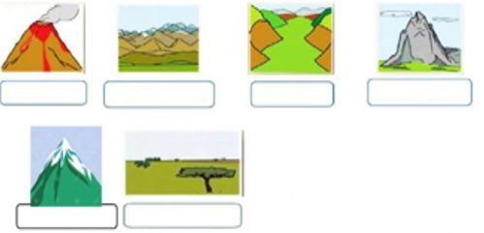

2.-Observa los diferentes paisajes de Ámerica y señala a que tipo de clima corresponde. (5puntos)

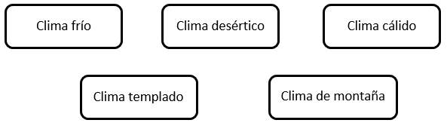

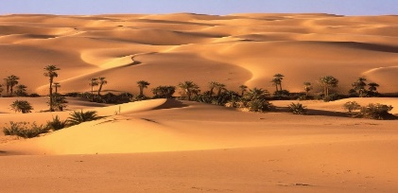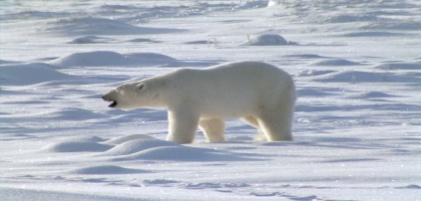

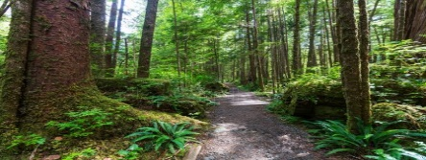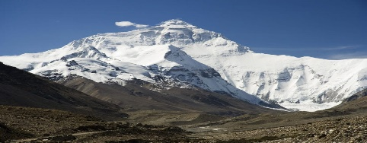

3.- Coloca el numero que corresponde a cada definición (8puntos)
1
8
7
6
5
4
3
2
Montaña elevada cubierta de nieve en la cima.
Territorio plano rodeado de montañas.
RIO
Extensión de tierra plana.
Corriente de agua dulce que desemboca en otro rio o en el mar.
Gran extensión de agua salada.
MAR
Elevación de tierra.
Zona plana ubicado entre montañas.
Conjunto de montañas alineadas y unidas entre sí.
VALLE
LLANURA
CORDILLERA
MONTAÑA
NEVADO
VOLCÁN

